Name : Form :

Date : *(bonus)*

**PLANNING MY TRIP**

1. **Comment dit-on AVOIR BESOIN en anglais ?**

**Coche la bonne réponse : / 0.5**

❑ CAN ❑ MUST ❑ NEED

1. **De quoi as-tu besoin pour partir en voyage ?**

**Rédige 3 phrases en t’inspirant des illustrations : / 3**

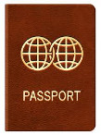I

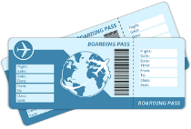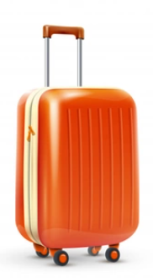

1. **Vocabulaire** : Complète les différentes cases du tableau avec un mot ou une expression anglaise en lien avec un séjour aux USA : / 3

|  |  |  |  |  |
| --- | --- | --- | --- | --- |
| transports | accomodation | food | activities | gifts |
|  |  |  |  |  |

1. **Que vas-tu faire aux USA ? / 0.5**

**Quel mot va te permettre d’exprimer le futur ?**

**Coche la bonne réponse :**

TOOLBOX :

Take : prendre

Sleep : dormir

Rent : louer

Eat : manger

Visit

Go shopping

Walk : marcher

Buy : acheter

❑ CAN ❑ WILL ❑ MUST

1. **A l’aide du vocabulaire,**

**Rédige 3 phrases pour dire ce que tu vas**

**Faire durant ton séjour aux USA : / 3**